DECLARAÇÃO DE CONFLITO DE INTERESSE

Nós, autores do manuscrito “Capacidade de uso da terra e abatimento de erosão hídrica em propriedades agrícolas do sul do Rio Grande do Sul” declaramos que NÃO POSSUIMOS CONFLITO DE INTERESSE de ordem:
( X ) pessoal,
( X ) comercial,
( X ) acadêmico,
( X ) político,
( X ) financeiro no manuscrito,

( ) Nós declaramos, que as informações que justificam o conflito de interesse constam em arquivo anexado como “Documento Suplementar” na página da Revista Científica (ISSN 1984-5529).

Pelotas, RS 07 de julho de 2020.

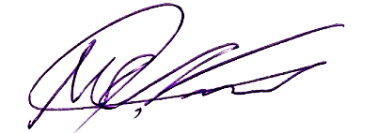
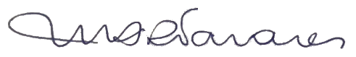
_______________________________ ________________________________
Margareth Andrade dos Reis Tavares Maria Cândida Moitinho Nunes

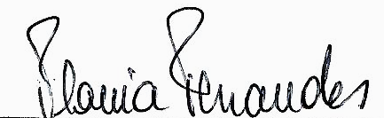
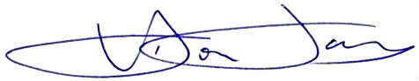
_______________________________ ________________________________
Vitor Emanuel Quevedo Tavares Flavia Fontana Fernandes

_______________________________
Letícia Penno de Sousa

(Anexar este arquivo no momento da submissão do manuscrito, no sistema eletrônico da revista, como DOCUMENTO SUPLEMENTAR)

